Тема недели: «Весна в окно стучится…»Весенние ручейки.
1.Познавательно-исследовательская деятельность(математическое развитие)
Тема: «Количество предметов. Пространственные и временные представления».
Программное содержание: Выявить содержание и особенности знаний и способов практической деятельности детей в области элементарных математических представлений; выявить объем имеющихся на данный период знаний. Проследить динамику достижений каждого ребенка и наметить перспективу коррекционной работы.
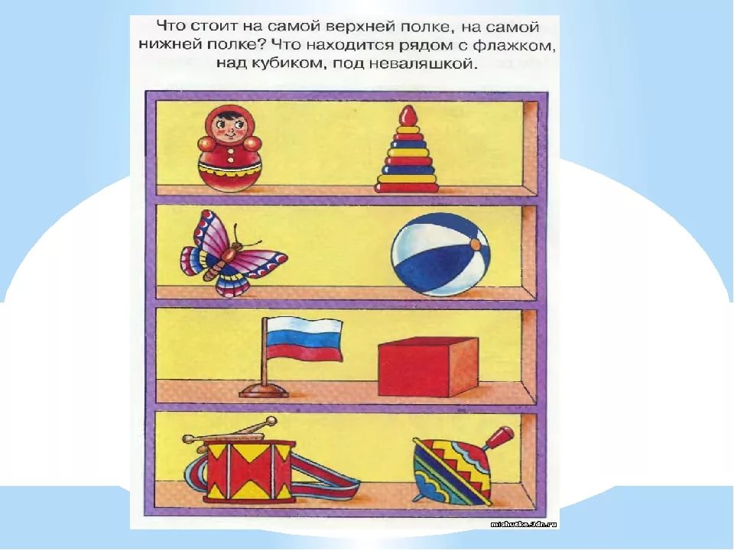
Дидактическая игра: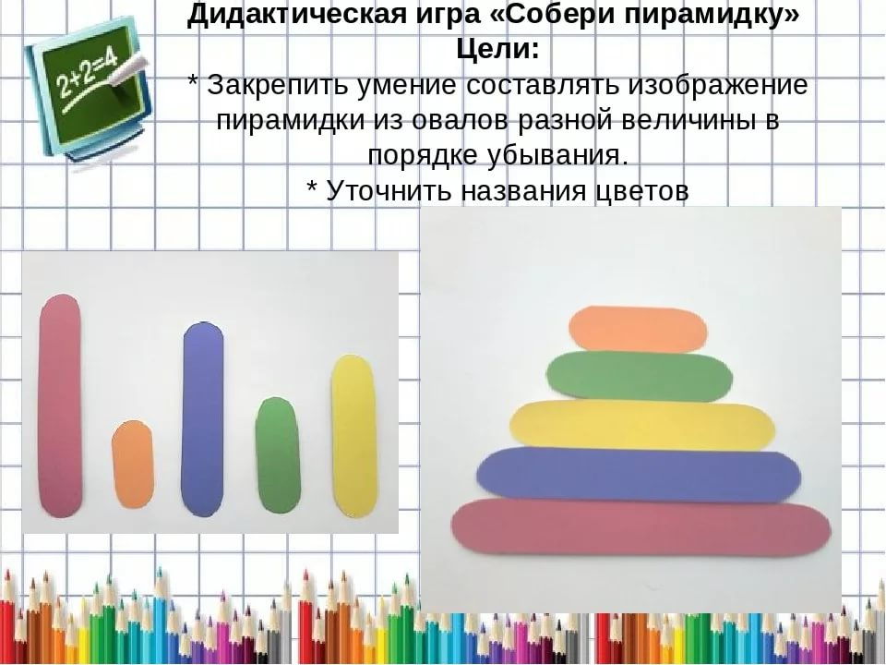

2. Восприятие художественной литературы.
Тема: Чтение рассказа в стихах «Неприятный случай», сказку А.Крылова «Как лечили петуха», рассказа М.Пришвина «Ёж
Программное содержание:
Учить воспринимать языковые и художественные особенности поэтического текста.
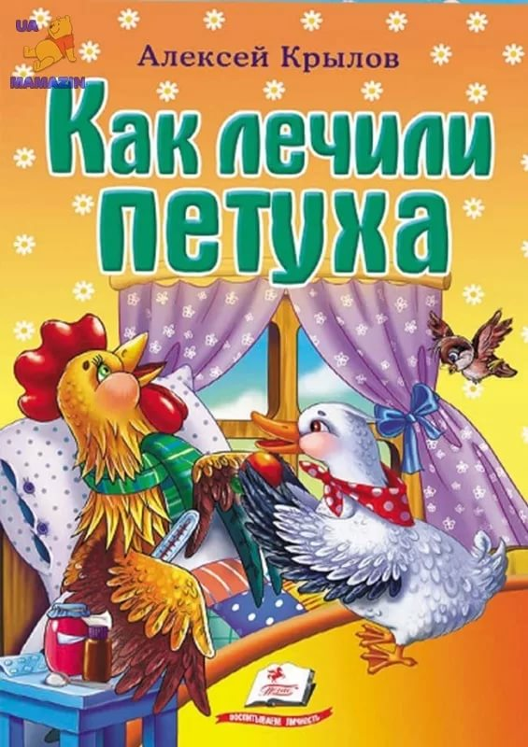

3.Продуктивная деятельность(рисование\лепка)
ЛепкаТема «птички в гнездышке».
Программное содержание:
Вызвать интерес к созданию композиции «Птички в гнездышке». Учить детей лепить гнездышко скульптурным способом: раскатывать шар, сплющивать диск, вдавливать, прищипывать. Лепить 1-3 птенчиков по размеру гнездышка. Инициировать дополнение и обыгрывание композиции (червячки в клювиках). Развивать чувство формы и композиции.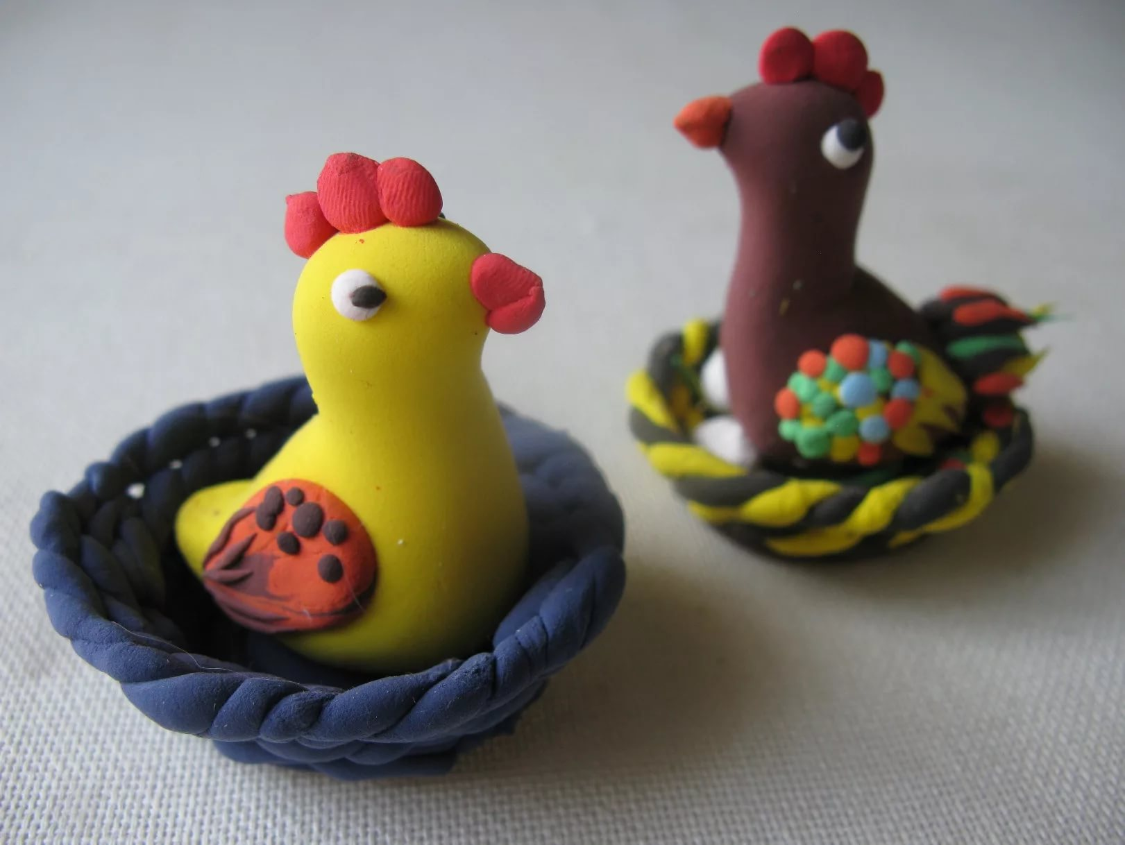

4. Речевое развитие.
Тема: «Составление описания по предметной картине»
Программное содержание:
Связная речь: учить составлять короткие рассказы по картинке;
Звуковая культура речи: учить четко и ясно произносить звук Ц, выделять этот звук на слух; закреплять правильное произношение звуков С – З; учить регулировать темп речи.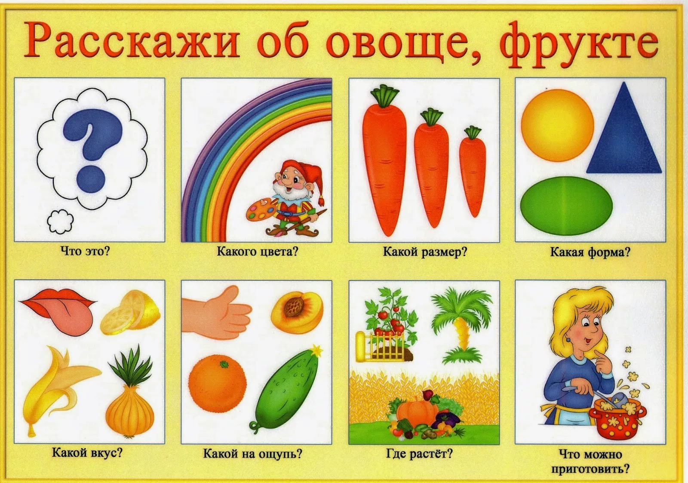

4.Продуктивная деятельность(конструирование\аппликация)
Аппликация Тема «Ручеек и кораблик»
Программное содержание:
Учить детей составлять изображение кораблика из готовых форм (трапеций и треугольников разного размера) и рисовать ручеек по представлению. Формировать умение свободно размещать детали, аккуратно приклеивать. Развивать чувство формы и композиции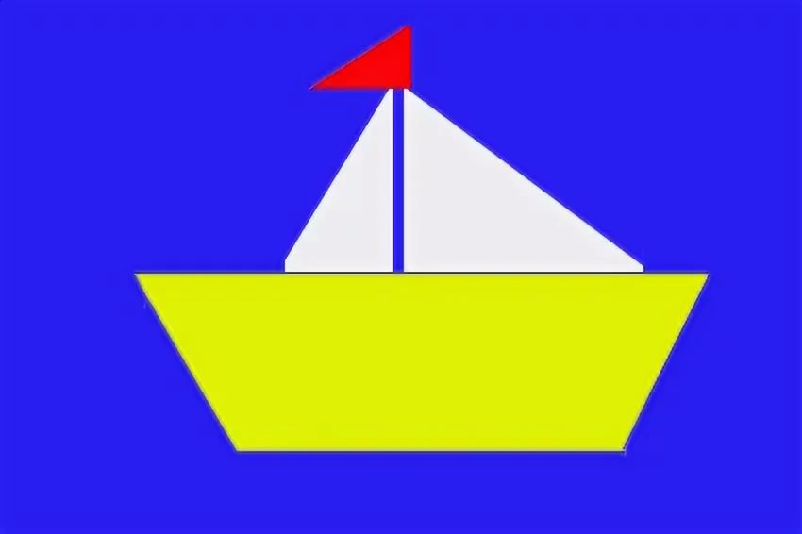

5.Позновательно-исследовательская деятельность(Познание)
Тема: «Одежда»
Программное содержание:
учить классифицировать одежду по сезонам, развивать мышление, мелкую моторику.
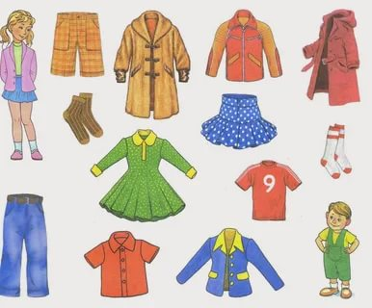

Дидактическая игра: